Archivo de origen: Fotos_Com.Invis._Oaxaca_Ultimo turno_17julio2010
Video: Zapoteco_Valle_Felipe_Cacao_Version castellana_0543
Unidad didáctica: Comunidades Invisibles
Modulo textual: Textos para las clases: Domih ni gienil (reflexiones sobre el dinero, el cacao y la muerte).
Lengua: Diidx zah (zapoteco), Valles Centrales Soledad Salinas, Quiatoni, Oaxaca
Participantes: Felipe Ruiz Jiménez
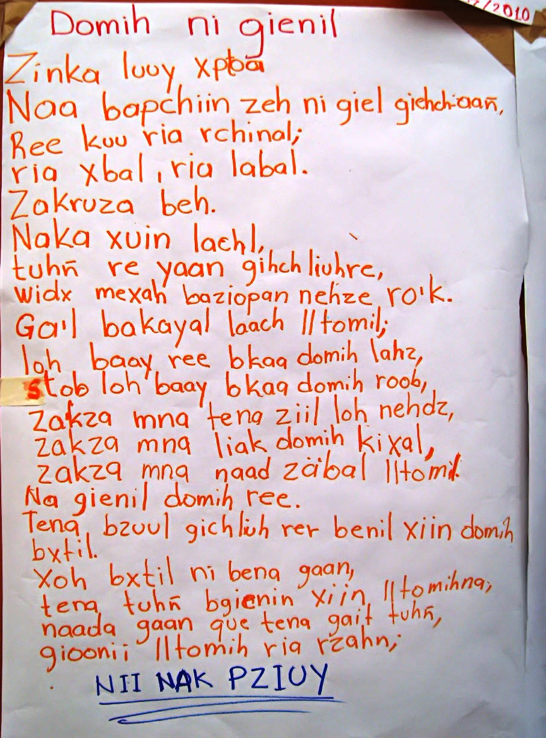
Fecha: Julio 17, 2010
Lugar: Red EBI, Oaxaca, México
Facilitador: Jean Léo Léonard
Compiladora: Karla Janiré Avilés González

Domih ni gienil

Zinka luuy xptoa
Naa bapchiin zeh ni giel giehch-aañ,
Ree kuu ria rchinal;
Ria xbal, ria labal.
Zakruza beh.
Naka xuin lachl,
tuhñ re yaan gich liuhre,
widx mexah baziopan nehze ro’k.
Ga’l bakayal laach IItomil,
Loh baay ree bkaa domih lahz,
Stob loh baay bkaa domih roob,
zakza mna tena ziil loh nehdz,
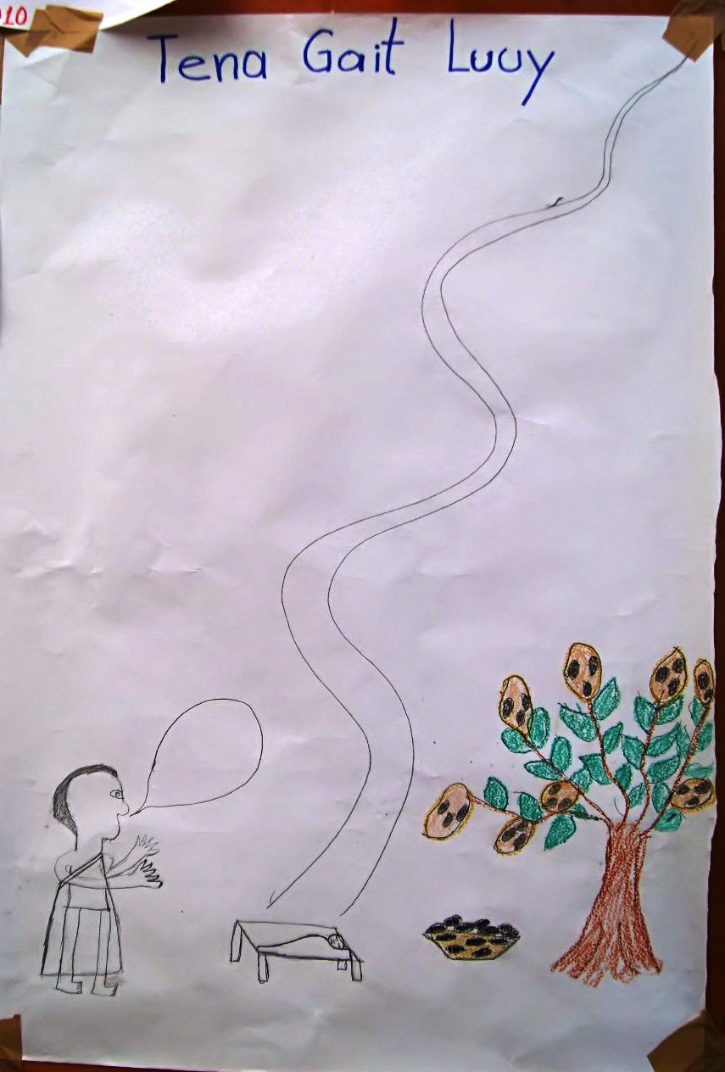
zakza mna liak domih kixal,
zakza mna naad zäbal IItomil.
Na gienil domih ree.
Tena bzuul gich liu rer benil xiin domih bxtil.
Xoh bxtil ni bena gaan,
tena tuhñ bgienin xiin IItomihna,
nada gaan que tena gait tuhñ,
gioonii IItomih ria rzanh,
NII NAK PZIUY

Archivo de origen: Fotos_Com.Invis._Oaxaca_Ultimo turno_17julio2010
Video: Zapoteco_Valle_Felipe_Cacao_Version castellana_0543
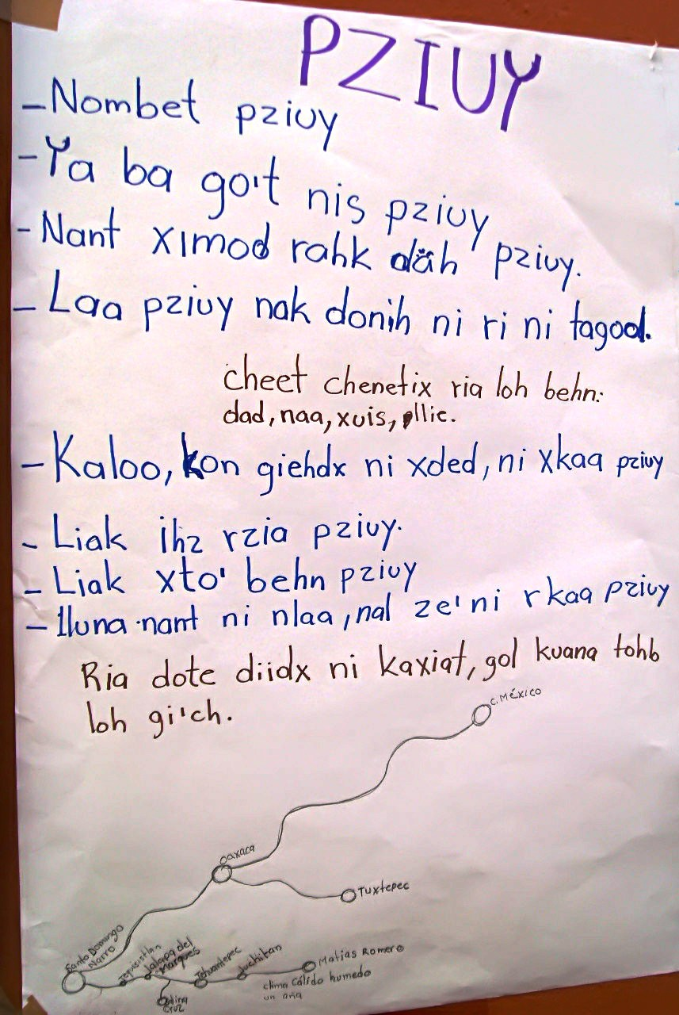
Unidad didáctica: Comunidades Invisibles
Modulo textual: Pautas: Pziuy “Cacao” (en el día de muertos).
Lengua: Diidx zah (zapoteco), Valles Centrales Soledad Salinas, Quiatoni, Oaxaca
Participantes: Felipe Ruiz Jiménez
Fecha: Julio 17, 2010
Lugar: Red EBI, Oaxaca, México.

PZIUY

-Nombet pziuy
-Ya ba go’t nis pziuy
-Nant ximod rahk däh pxiuy.
-Laa pziuy nak donih ni ri ni tagod.
Cheet chenetix riq loh behn:
Dad, naa, xuis, llie.
-Kaloo, kon giehdx ni xded, ni xkaa pziuy
-Liak ihz rzia pziuy.
-Liak xto’ behn pziuy
-Lluna nant ni nlaa, nal ze’ni rkaa pziuy
Ria dote diidx ni kaxiat, gol kuana tohb loh gi’ch.
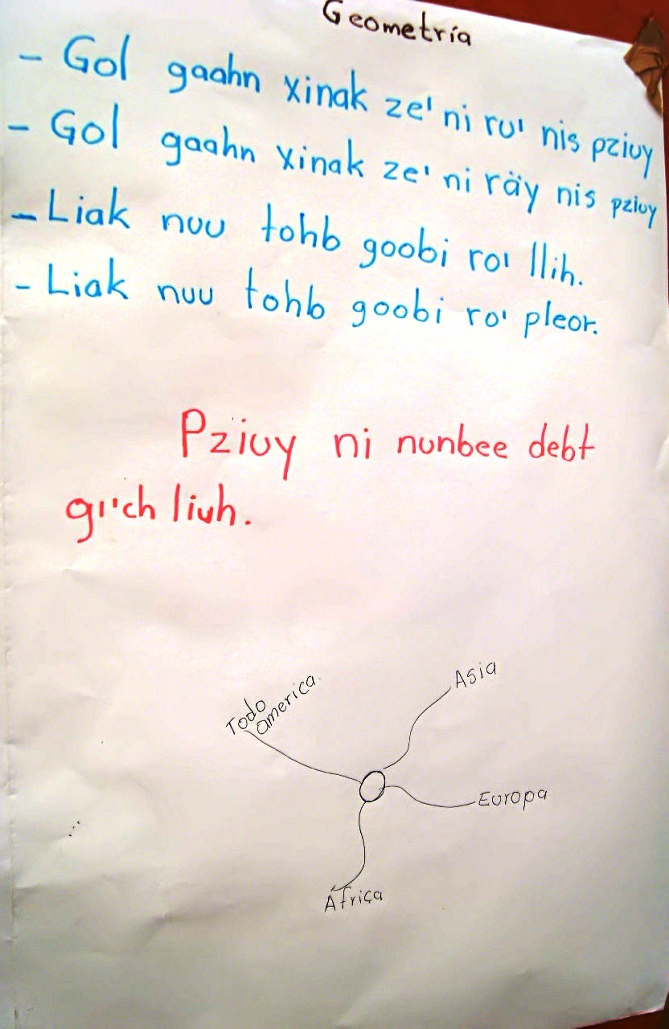
Archivo de origen: Fotos_Com.Invis._Oaxaca_Ultimo turno_17julio2010
Video: Zapoteco_Valle_Felipe_Cacao_Version castellana_0543
Unidad didáctica: Comunidades Invisibles
Modulo textual: Pautas: Geometría (a través del cacao).
Lengua: Diidx zah (zapoteco), Valles Centrales Soledad Salinas, Quiatoni, Oaxaca
Participantes: Felipe Ruiz Jiménez
Fecha: Julio 17, 2010
Lugar: Red EBI, Oaxaca, México.

Geometría
-Gol gaahn xinak ze’ ni ru’ nis pziuy
-Gol gaahn xinak ze’ ni ráy nis pziuy
-Liak nuu tohb goobi ro’ llih.
-Liak nuu tohb goobi ro’ pleor.

Pziuy ni nunbee debt gi’chliuh.

